ЗАЯВКА НА ФИНАНСИРОВАНИЕ
ГУМАНИТАРНОГО ПРОЕКТА

1. | Наименование проекта | «Дарить радость людям!»
2. | Наименование организации | Государственное учреждение дополнительного образования «Чашникский районный центр детей и молодежи»
3. | Физический и юридический адрес организации, телефон, факс, е-mail | 211149, Республика Беларусь, Витебская область, г.Чашники, пер.Молодежный, д.3.  80213361411  Электронная почта: cdtsh2013@mail.ru
4. | Информация об организации | Чашникский районный центр детей и молодежи (далее - Центр) функционирует с 1996 года (решение Чашникского райисполкома № 219 от 2 августа 1996 г.) и обеспечивает широкий спектр образовательных услуг.  Центр – это пространство для познания и творчества, богатое своими традициями, успехами детей и взрослых, и основанное на взаимопонимании и дружбе. Свобода выбора объединений по интересам, доступность, разнообразие образовательных услуг делает наше учреждение востребованным и привлекательным для учащихся и молодежи нашего города.  Чашникский районный центр детей и молодежи – многопрофильное учреждение дополнительного образования, в котором функционируют четыре отдела: художественно-эстетический, технического творчества, туризма, краеведения и экологии, отдел «Центр профилактики «Альтернатива».  Основными задачами учреждения дополнительного образования детей и молодежи являются: обеспечение необходимых условий для личностного развития, профессионального самоопределения детей и молодежи, адаптация их к жизни в обществе, формирование общей культуры, организация занятости и содержательного досуга.  Сегодня Центр – это детская страна, насчитывающая ежегодно более 1000 юных жителей, которым помогает окунуться в мир творчества, мастерства и вдохновения высококвалифицированный педагогический коллектив. Учащиеся и педагоги Центра живут под девизом: «Дарите радость людям!». Не только в Витебской области, но и в Республике Беларусь известны творческие коллективы Центра – образцовая вокальная студия «ДоМиСолька», образцовый хореографический коллектив «Ритм», «Мастеровой».  Педагоги и учащиеся с радостью делятся своим творчеством и талантами, и поэтому наше учреждение тесно сотрудничает со многими организациями и предприятиями города, общественными объединениями, средствами массовой информации.  Информация о деятельности Чашникского районного центра детей и молодежи регулярно размещается на официальном сайте учреждения https://chashniki-cdim.znaj.by/
5. | Руководитель организации | Директор Государственного учреждения дополнительного образования «Чашникский районный центр детей и молодежи»  Сушкова Светлана Георгиевна  Тел. 8 02133 6 14 11
6. | Менеджер проекта | Заместитель директора по учебно-воспитательной работе Государственного учреждения дополнительного образования «Чашникский районный центр детей и молодежи»  Мишулкова Юлия Александровна  Тел. 8 02133 6 11 62
7. | Прежняя помощь, полученная от других иностранных источников | -
8. | Требуемая сумма | 40 000 долларов США
9. | Софинансирование | Собственные средства – 990.00 долларов США
10. | Срок проекта | В течение года, далее - бессрочно
11. | Цель проекта | Расширение сферы досуга, обеспечение здорового образа жизни жителей микрорайона через создание на территории Чашникского районного центра детей и молодежи досуговой площадки «Дарить радость людям!»
12. | Задачи проекта | - создание условий для улучшения качества жизни граждан (создание творческой площадки «Дарить радость людям!»);  - пропаганда здорового образа жизни (создание спортивной площадки «Мы за здоровый образ жизни!»);  - организация культурного и спортивного досуга жителей микрорайона и занятости детей и молодежи
13. | Детальное описание деятельности в рамках проекта в соответствии с поставленными задачами | В рамках реализации проекта по созданию досуговой площадки «Дарить радость людям!» планируется организация следующих мероприятий:  1.Подготовительный (организационный) этап:  1.1. Создание инициативной группы по разработке содержания и форм воплощения данного проекта.  1.2. Опрос жителей микрорайона г.Чашники по основным проблемам проекта.  1.3. Составление плана работы по реализации проекта «Дарить радость людям!».  1.4. Проведение широкой рекламной кампании среди населения и в средствах массовой информации.  1.5. Разработка проектно-сметной документации.  2.Создание творческой площадки «Дарить радость людям!» (приложение 1):  2.1.Создание эскиза площадки.  2.2. Закупка материалов и оборудования.  2.3. Подготовка площадки, установка летней сцены с навесом.  2.4.Благоустройство площадки «Дарить радость людям!».  3. Создание спортивной площадки «Мы за здоровый образ жизни» (приложение 2):  3.1. Создание эскиза спортивной площадки.  3.2. Закупка оборудования.  3.3. Подготовка территории, установка игрового и тренажерного комплекса.  3.4. Благоустройство спортивной площадки.  4. Организация досуга жителей микрорайона и занятости детей и молодежи:  4.1. Праздничное мероприятие, посвященное открытию досуговой площадки «Дарить радость людям!».  4.2. Проведение конкурса «Мама, папа, я – творческая семья», посвященного Дню семьи.  4.3. Отчетный концерт творческих коллективов Чашникского районного центра детей и молодежи для жителей микрорайона.  4.4. Проведение воспитательных мероприятий и игровых программ в летний каникулярный период для детей, проживающих в микрорайоне ПМК-26 г.Чашники.  Целевая группа: жители микрорайона ПМК-26 г.Чашники различных социальных групп: дошкольники, школьники, молодежь, люди среднего возраста, пожилые, многодетные семьи; учащиеся Чашникского районного центра детей и молодежи.  Участники (партнеры) проекта: трудовой коллектив и учащиеся Государственного учреждения дополнительного образования «Чашникский районный центр детей и молодежи», родители учащихся, жители микрорайона ПМК-26, унитарное предприятие «Жилищно-коммунальное хозяйство» г.Чашники» и др.
14. | Обоснование проекта | Чашникский районный центр детей и молодежи (далее – Центр) представляет собой два здания, объединенных общей территорией с размещенными на ней цветочными клумбами, скамейками для отдыха. Общая площадь территории составляет 6 898 м2, из них с газонным покрытием (неусовершенствованным) – 4 769,5 м2.  Наше учреждение находится в густонаселенном микрорайоне «ПМК-26» г.Чашники, где проживает более 1000 человек, и является единственной площадкой для организации культурного досуга для различных возрастных и социальных групп населения микрорайона: дошкольников, школьников, молодежи, людей среднего возраста, пожилых, многодетных (малообеспеченных) семей.  Традиционное отчетное мероприятие коллективов Центра в конце учебного года удобнее с технической точки зрения было бы проводить в городском Доме культуры, расположенном в другой достаточно отдаленной части города но, с учетом запросов и пожеланий местных жителей нашего микрорайона, творческий концерт мы проводим на территории учреждения дополнительного образования.  Проведение творческих мероприятий и концертных программ на территории учреждения требует значительной организационной подготовки и соучастия работников жилищно-коммунального хозяйства для установки мобильной габаритной сцены и посадочных мест, купола, поэтому творческое мероприятие на территории нашего учреждения для жителей микрорайона и города в целом мы проводим только один раз в год.  Наличие стационарной летней сцены с навесом на территории Центра детей и молодежи даст возможность разнообразить и наполнить культурный досуг местного населения через организацию и проведение ряда творческих мероприятий и концертных программ. А также учащиеся и педагоги Центра получат дополнительную площадку для творческого самовыражения, демонстрации своих умений и навыков, организации летнего досуга детей и молодежи.  Учитывая, что в нашем микрорайоне проживает много детей дошкольного и младшего школьного возрастов (в 2019 году возведен дом для многодетных семей), и территория Центра позволяет, считаем, что также необходимо установить спортивную площадку, которая будет востребована подрастающим поколением и поспособствует не только организации их досуга, но и формированию здорового образа жизни.
15. | Деятельность после окончания проекта | - Социальный эффект  Данная инициатива будет способствовать улучшению качества жизни граждан, организации досуга, культурной занятости жителей микрорайона, учащихся Чашникского районного центра детей и молодежи, формированию социально значимых качеств личности, необходимых для успешной социализации; привлечению внимания и развитию позитивного отношения населения к детскому творчеству.  2. Экологический эффект  Реализация инициативы экологически нейтральная, не наносит вред окружающей среде.  - Экономический эффект  Все социальные слои населения, проживающие в данном микрорайоне, в том числе и люди с ограниченными возможностями, смогут на безвозмездной основе удовлетворять свои культурные и спортивно-двигательные потребности, приобщаясь к лучшим образцам детского вокального, хореографического и театрального творчества, здоровому образу жизни, что, в свою очередь, поможет жителям экономить денежные средства для удовлетворения насущных жизненных потребностей.  Удачный опыт реализации проекта послужит основой для расширения деятельности творческих коллективов, оптимального задействования территории Чашникского районного центра детей и молодежи, организации занятости местного населения, в том числе и детей из многодетных (малообеспеченных) семей и может стать примером для создания аналогичных досуговых площадок в других учреждениях дополнительного образования.
16. | Бюджет проекта | 1. МЕРОПРИЯТИЕ: создание творческой площадки «Дарить радость людям!», установка летней сцены с навесом:  Собственные ресурсы: людские ресурсы.  Запрашиваемые ресурсы:  Приобретение летней сцены с навесом  1 шт.x 15 000 = 15 000 долларов США  Транспортные расходы по доставке оборудования, материалов – 100 долларов США  Благоустройство территории:  Лавка «Классик» 28 шт. x 70 = 1 960 долларов США  Скамейка «Манхеттен» 6 шт. x 120= 720 долларов США  Туя западная Смарагд 90 см. 40 шт. x 10= 400 долларов США  Тематические баннеры 5 шт. x 200= 1 000 долларов США  Итого: 19 180 долларов США  2. МЕРОПРИЯТИЕ: создание спортивной площадки «Мы выбираем здоровый образ жизни»:  Собственные ресурсы: Людские ресурсы  Запрашиваемые ресурсы:  Приобретение и установка спортивного тренажерного комплекса (тренажеры «Эллиптический», «Гребной», «Верхняя тяга», «Ступеньки», «Растяжка», Маятниковый», «Круговые движения», «Жим от груди», тренажер «Жим на брусьях», «Шаговый»)  1 шт. x 15 000 = 15 000 долларов США  Транспортные расходы по доставке оборудования, материалов – 200 долларов США  Скамейка «Манхеттен» 6 шт.x 120= 720 долларов США  Итого: 15 920 долларов США  3.МЕРОПРИЯТИЕ: проведение культурно-массовых мероприятий:  Собственные ресурсы: музыкальное оборудование, костюмирование участников творческих коллективов - 990 долларов США  Запрашиваемые ресурсы:  Изготовление и распространение рекламной продукции – 50 долларов США  Приобретение канцелярских товаров – 50 долларов США  Праздничное мероприятие, посвященное открытию досуговой площадки «Дарить радость людям!» – 980 долларов США  Проведение конкурса «Мама, папа, я – творческая семья», посвященного Дню семьи – 1 000 долларов США  Отчетный концерт творческих коллективов Чашникского районного центра детей и молодежи для жителей микрорайона – 980 долларов США  Проведение воспитательных мероприятий и игровых программ в летний каникулярный период для детей, проживающих в микрорайоне ПМК-26 г.Чашники – 990 долларов США  Итого: 4 050 долларов США  Административные расходы: оплата услуг по договору подряда бухгалтера – 850 долларов США  Итого: 850 долларов США

Приложение 1

Творческая площадка «Дарить радость людям!»

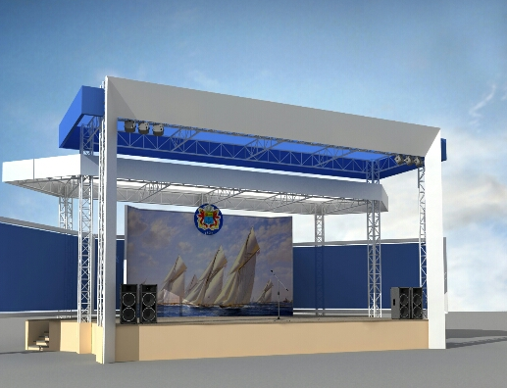

Приложение 2

Спортивная площадка «Мы выбираем здоровый образ жизни»

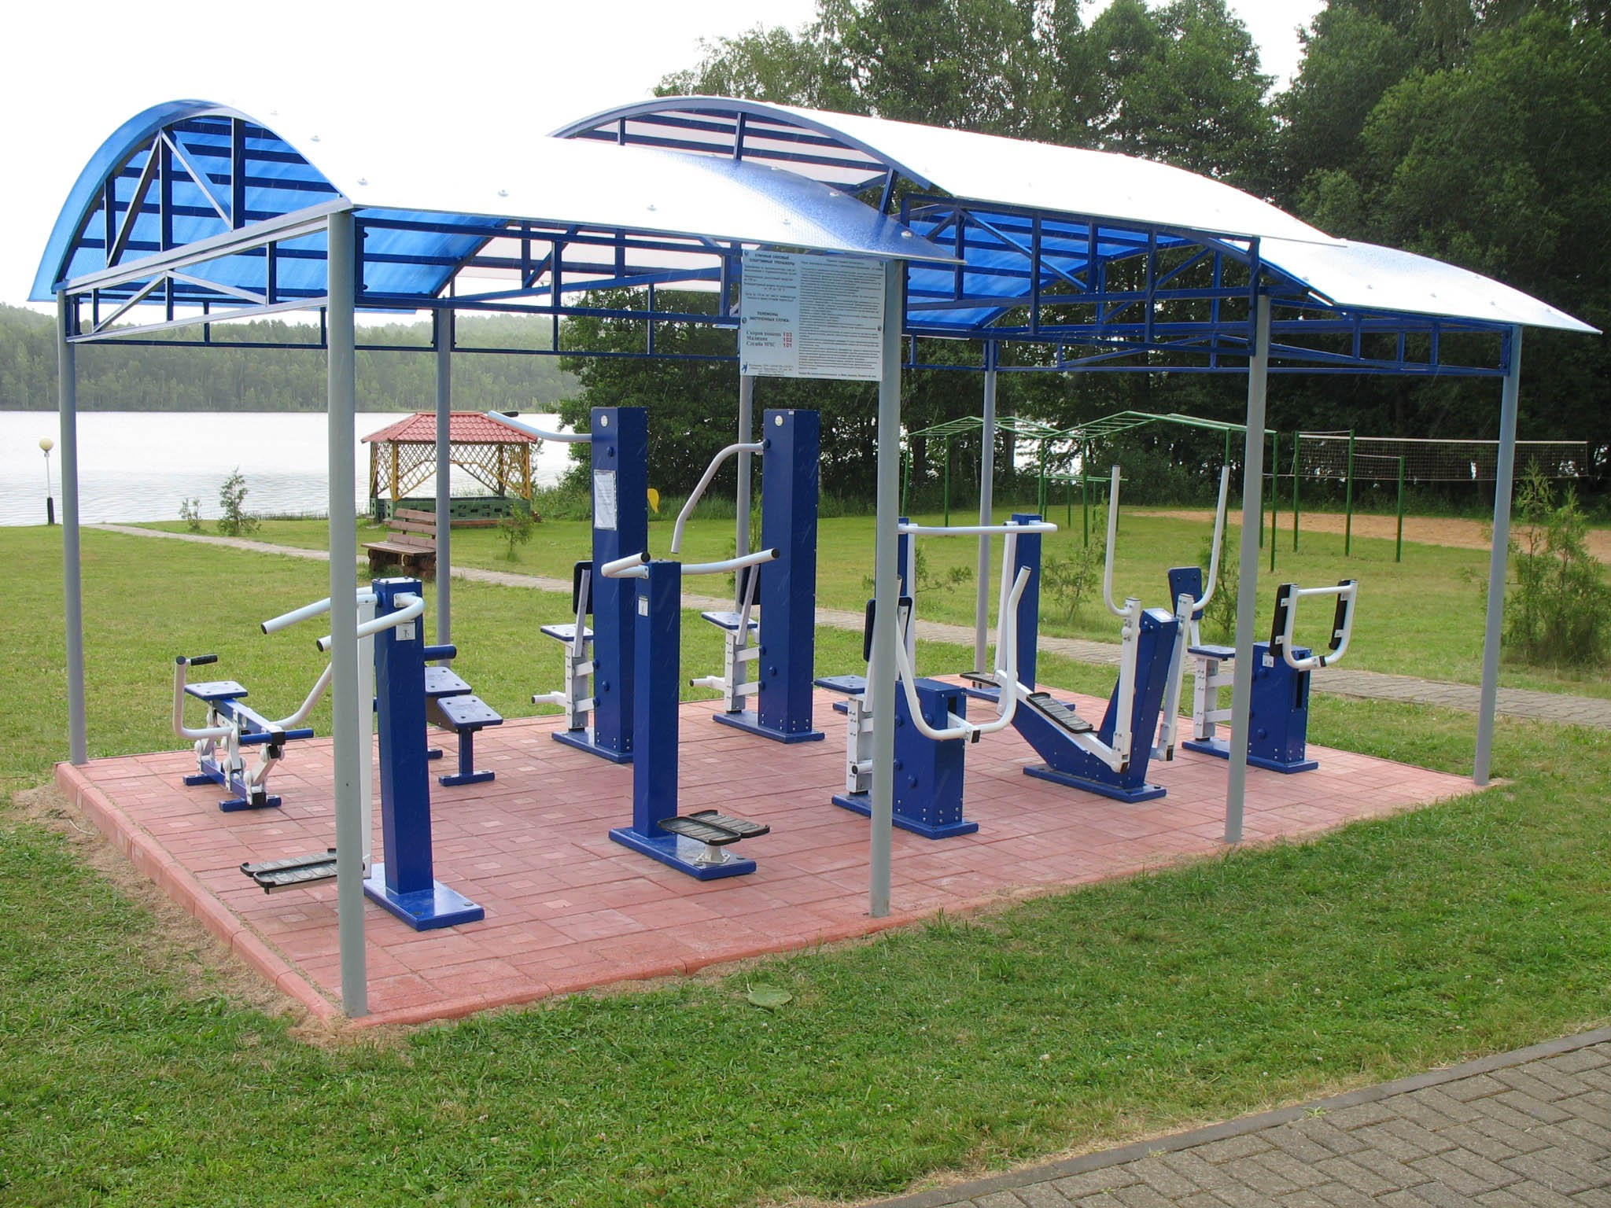

HUMANITARIAN PROJECT FUNDING APPLICATION

1. | Project name | “Give joy to people!”
2. | Applicant | State Establishment of Additional Education "Chashniki District Centre of Children and Youth"
3. | Physical and legal address of the organization, phone, Fax, email | Chashniki District Centre for Children and Youth  3, Molodezhniy Lane, Chashniki, Vitebsk region, Republic of Belarus, 211149  80213361411  Email: cdtsh2013@mail.ru
4. | Information about the organization | Chashniki District Centre for Children and Youth (hereinafter the Centre) was opened on August 2, 1996 by the decision of Chashniki District Executive Committee No. 219. It has been operating since 1996 and provides a wide range of educational services.  The Centre is a nice place for learning and creativity, rich in its traditions and based on mutual understanding and friendship, it encourages individual progress of children and adults. The freedom and possibility to choose different activities to discover yourself and implement your ideas, a wide range of educational services attract students and children to our establishment make it popular among youngsters of our town.  The Centre is a multidisciplinary institution of continuing education, which has four departments: -artistic and aesthetic;  -technical creativity;  -tourism, local history and ecology;  -the club of young firefighters and rescuers which is called “Prometheus”.  The main objectives of our organization are:  - to provide necessary conditions for personal development and professional self-determination of children and youth,  - to adapt them to be active citizens in society,  - to develop the best personal moral qualities,  - to organize employment and meaningful leisure.  Today the Centre is like a small children country where there are more than 1000 young residents, who are helped by the highly qualified teaching staff to plunge into the world of creativity, skill and inspiration. Our motto is “To give joy to people!”. Our participants are well-known not only in Vitebsk region, but also in the Republic of Belarus. They’re students of the exemplary vocal studio “DoMiSolka”, the choreographic collective “Rhythm”, students of some groups according to their interests “Wushu or Chinese Kungfu with some elements of sports and outdoor active games” and “Handworker (we call it Masterovoi”.  Teachers and students are happy to share their ideas, to show their creativity and talents. We work closely with many enterprises of our town, with some public societies and with mass media.  The information about the activities of Chashniki District Center for Children and Youth is regularly posted on its official website - https://chashniki-cdim.znaj.by/
5. | Head of the organization | Director of the State Institution of Additional Education "Chashniki District Centre of Children and Youth"  Sushkova Svetlana Georgievna  Tel 8 02133 6 14 11
6. | Project Manager | Deputy Director for Academic Affairs of Institution of Additional Education "Chashniki District Centre of Children and Youth""  Mishulkova Yulia Aleksandrovna  Tel 8 02133 6 11 62
7. | Assistance provided from other foreign sources | -
8. | Required amount | 40000$
9. | Co-financing | 990$
10. | Implementation period | during the year
11. | Project goal | To expand the sphere of leisure and recreation and to promote a healthy lifestyle through creating a leisure complex "Give joy to people!" " on the territory of our centre
12. | Project objectives | - to create conditions for improving the quality of life of our citizens (to install Summer Stage Roof System with Flat Canopy "Give joy to people!");  - to promote a healthy lifestyle (to build outdoor training complex with weight-training equipment "We choose a healthy lifestyle");  - to organize cultural and sports leisure for the residents of our district;  -to involve more children and youth of the town into these activities.
13. | Description of the project activities | The following events are planned:  1. Preparatory (organizational) stage:  1.1. to organize an initiative group to develop the content and forms of the project implementation;  1.2. to conduct a survey of the residents of the town district MMD-26 to research the main problems of the project;  1.3. to make the work plan for the implementation of the project “Give joy to people!”;  1.4. to organize an advertising campaign among the residents of the town and in the media;  1.5.to create design and estimate costs.  2. Creation of the platform “Give joy to people!” (Appendix 1):  2.1. to create a sketch of the stage;  2.2. to purchase materials and equipment;  2.3. to install Summer Stage Roof System with Flat Canopy;  2.4. to improve the platform “Give joy to people!”.  3. Creation of the outdoor training complex with weight-training equipment "We choose a healthy lifestyle" (Appendix 2):  3.1. to creating a sketch of the following complex;  3.2. to purchase equipment;  3.3. to install the complex.  3.4. to improve this sports ground.  4. Organization of leisure activities for the residents of our town district and involvement of children and youth:  4.1. to organize the festival dedicated to the opening ceremony of the leisure complex "Give joy to people!".  4.2. to organize the competition "Mom, Dad and I are a creative family" dedicated to Family Day.  4.3. to organize the concert for the residents of our town district.  4.4. to organize educational events and game programs during the summer vacation period for the children of our centre and town district.  Target group:  -residents of the town of various social groups: preschoolers, schoolchildren, youth, middle-aged people, elderly;  -children from different types of families;  -students of the State Establishment of Additional Education "Chashniki District Centre of Children and Youth".  Participants (partners) of the project: the stuff members, the students of the State Establishment of Additional Education "Chashniki District Centre of Children and Youth", their parents, the residents of the town distrcict MMD-26, the unitary enterprise “Housing and Communal Services” of the town of Chashniki, the group of centralized economic services of the education department of the district executive committee of Chashniki.
14. | Project background | Our centre consists of two buildings, united by a common territory with flowerbeds and benches placed on it. The total area of ​​the territory is 6,898 square metres, 4,769 of which are covered with lawn (unfinished).  Our establishment is located in the densely populated town district "MMD-26" in Chashniki, where more than 1000 people live, and it is the only platform for organizing cultural activities for different social groups of different age groups of our town district.  From the technical point of view, it would be more convenient to organize the final traditional concert at the end of the school year in our Town House of Culture which is located in a faraway part of the town but local residents wish it to be held on the territory of our establishment.  Conducting creative events and concert programs on the territory of our centre requires overcoming significant difficulties in its organization (to install a mobile dimensional stage and seats, a dome), that’s why we are able to do it only once a year.  We hope that Summer Stage Roof System with Flat Canopy will make it possible to solve the following problem. Moreover, the students and the teachers of the Center will receive an additional platform for creative self-expression, demonstration of their skills, organization of summer leisure for children and young people.  You should take into consideration the fact that a lot of children of preschool and primary school age live nearby (in 2019 the block of flats was built for big “many children” families), and the territory of the Centre allows to install Outdoor Training Complex with weight-training equipment "We choose a healthy lifestyle", which will be in demand by the younger generation, will help organize their leisure and will promote a healthy lifestyle.
15. | Post-project activities | 1.Social effect  This initiative will be able:  -to improve the life quality of our citizens;  -to organize leisure and cultural activities for the residents and the students of the Centre;  -to form socially significant personal qualities necessary for successful socialization;  -to attract attention of the population and develop a positive attitude to children's creativity  2. Ecological effect  The implementation of the initiative is environmentally friendly; it does no harm to the environment.  3.Economic effect  All social groups of the population of our town as well as people with different disabilities will be able to satisfy their cultural and sports needs, if they join and attend the centre for free which, in turn, will help the residents of the town save money for their vital interests and needs.  The successful experience of the project will serve as a basis for expanding the activities of creative teams, it will make the use of the territory of the Centre optimal, it will help involve the local residents and children from big (with low income) families into different activities, and this project can become a good example for creating similar leisure areas in other establishments of additional education.
16. | Project budget | 1. EVENT: creation of the creative platform “Give joy to people!”, installation of a summer scene with a canopy:  Own Resources: Human Resources  Requested Resources:  Purchase of a Summer Stage Roof System with Flat Canopy 1 pc. X 15000 = 15000$  Transportation costs (the delivery of equipment, materials) - 100  Landscape Design:  Bench "Classic" 28 pcs. X 70 = 1960$  Manhattan Bench 6 pcs. X 120 = 720$  Thuja western Smaragd 90 cm. 40 pcs. X 10 = 400$  Themed banners 5 pcs. X 200 = 1000$  Total: 19180$  2. EVENT: creation of the outdoor training complex with weight-training equipment "We choose a healthy lifestyle":  Own Resources: Human Resources  Requested Resources:  Purchase and installation of a sports complex (Elliptical Trainer, Rowing Trainer, Upper Link Exercise Machine, Steps Exercise Machine, Stretching Exercise Machine, Pendulum Exercise Machine, Circular Movement Exercise Machine, Chest Bench Exercise Machine, simulator "Bench Press", simulator "Step") 1 pc. X 15000 = 15000$  Transportation costs (the delivery of equipment, materials) - 200$  Manhattan Bench 6 pcs. X 120 = 720$  Total: 15920$  3. EVENT: carrying out cultural events:  Own resources: musical equipment, costumes – 990$  Requested Resources:  Production and distribution of promotional products –  50$  Purchase of office supplies – 50$  The festival dedicated to the opening ceremony of the leisure platform "Give joy to people!" – 980$  The organization of the competition "Mom, Dad and I are a creative family" dedicated to Family Day. – 1000$  The organization the concert for the residents of our town district – 980$  The organization of educational events and game programs during the summer vacation period for the children of the town district MMD-26 – 990$  Total: 4050$  Administrative expenses: payment for services according to the accountant's contract - 850$  Total: 850$

Appendix 1

Creative platform "Give joy to people!"

Appendix 2

Outdoor Training Complex with weight-training equipment "We choose a healthy lifestyle"

